# LAPORAN PRAKTIKUM STATISTIKA STATISTIKA TI



Disusun Oleh:

FathimatuzzahroV3420032

# PROGRAM STUDI DIPLOMA III TEKNIK INFORMATIKA FAKULTAS MATEMATIKA DAN ILMU PENGETAHUAN ALAM UNIVERSITAS SEBELAS MARET

**2021**

**KATA PENGANTAR**

Dengan mengucap syukur kepada Tuhan Yang Maha Esa yang telah melimpahkan segala rahmat dan karunia sehingga saya dapat menyelesaikan Penyajian data dengan SPSS sebagai tugas dari mata kuliah Statistika TI.

Dalam pengerjaan Penyajian data dengan SPSS ini saya penulis mendapat banyak sekali bantuan dari pihak-pihak yang tentunya tidak bisa disebutkan seluruhnya. Terimakasih karena pihak-pihak tersebut memberikan bantuan juga memberikan dukungan semangat dan pastinya doa sehingga tugas ini dapat selesai.

Saya selaku penulis menyadari sepenuhnya hasil dari Penyajian data dengan SPSS ini masih jauh dari kata sempurna. Semua dikarenakan keterbatasan penulis menangani cara membuat Penyajian data dengan SPSS yang baik dan benar, oleh karena itu penulis menerima kritik dan saran yang dapat memberi inspirasi dan membangun. Akhir kata, kurang lebihnya mohon maaf, semoga Penyajian data dengan SPSS ini bermanfaat.

Surakarta, 9 Maret 2021

Penulis

**DAFTAR ISI**

Praktikum 1. Pengenalan Aplikasi Statistika TI : SPSS

**Praktikum 1 : Pengenalan Aplikasi Statistika TI: SPSS**

**ALOKASI WAKTU** : 170 menit yaitu :

1. pembelajaran terjadwal 2 x 50 menit dan
2. Pembelajaran terstruktur/ 1x 70 menit T**UJUAN PEMBELAJARAN**

* Pengenalan SPSS
* Mahasiswa mampu melakukan input data dengan SPSS
* Mahasiswa mampu mengoperasikan SPSS
* Mahasiswa mampu menyelesaikan permasalahan nyata dengan bantuan SPSS dengan latihan tugas

1. **MATERI:**
2. Dasar – Dasar SPSS

SPSS merupakan salah satu sekian banyak software statistika yang telah dikenal luas dikalangan penggunaannya. Disamping masih banyak lagi software statistika lainnya seperti Minitab, Syastas, Microstat dan masih banyak lagi. SPSS sebagai sebuah tools mempunyai banyak kelebihan, terutama untuk aplikasi di bidang ilmu sosial.

1. SPSS Environment

MENU BAR : Kumpulan perintah – perintah dasar untuk meng-operasikan SPSS.  
Menu yang terdapat pada SPSS adalah :

1. FILE

Untuk operasi file dokumen SPSS yang telah dibuat, baik untuk perbaikan pencetakan dan sebagainya. Ada 5 macam data yang digunakan dalam SPSS, yaitu :

1.) Data : dokumen SPSS berupa data

2.) Systax : dokumen berisi file syntax SPSS

3.) Output : dokumen yang berisi hasil running out SPSS

4.) Script : dokumen yang berisi running out SPSS

5.) Database

* NEW : membuat lembar kerja baru SPSS
* OPEN : membuka dokumen SPSS yang telah ada Secara umum ada 3 macam ekstensi dalam lembar kerja SPSS, yaitu :

1. *.spo : file data yang dihasilkan pada lembar data editor

2. *.sav : file text/obyek yang dihasilkan oleh lembar output

3. *.cht : file obyek gambar/chart yang dihasilkan oleh chart window

File /menu yang lain pada SPSS :

* Read Text Data : membuka dokumen dari file text (yang berekstensi txt), yang bisa dimasukkan/dikonversi dalam lembar data SPSS
* Save: menyimpan dokumen/hasil kerja yang telah dibuat.
* Save As : menyimpan ulang dokumen dengan nama/tempat/type dokumen yang berbeda
* Page Setup : mengatur halaman kerja SPSS
* Print : mencetak hasil output/data/syntaq lembar SPSS

Ada 2 option/pilihan cara mencetak, yaitu :

1. All visible output :mencetak lembar kerja secara keseluruhan
2. Selection : mencetak sesuai keinginan yang kita sorot/blok  
   ♠ Print Preview : melihat contoh hasil cetakan yang nantinya diperoleh  
   ♠ Recently used data: berisi list file data yang pernah dibuka sebelumnya.  
   ♠ Recently used file : berisi list file secara keseluruhan yang pernah dikerjakan

2. EDIT

Untuk melakukan pengeditan pada operasi SPSS baik data, serta pengaturan/option untuk konfigurasi SPSS secara keseluruhan.

* Undo : pembatalan perintah yang dilakukan sebelumnya
* Redo : perintah pembatalan perintah redo yang dilakukan sebelumnya
* Cut : penghapusan sebual sel/text/obyek, bisa dicopy untuk keperluan tertentu dengan perintah dari menu paste
* Paste : mempilkan sebua sel/text/obyek hasil dari perintah copy atau cut
* Paste after : mengulangi perintah paste sebelumya
* Paste spesial : perintah paste spesial, yaitu bisa konvesri ke gambar, word, dll
* Clear : menghapusan sebuah sel/text/obyek
* Find : mencari suatu text
* Options : mengatur konfigurasi tampilan lembar SPSS secara umum

3. VIEW

Untuk pengaturan tambilan di layar kerja SPSS, serta mengetahu proses-prose yang sedang terjadi pada operasi SPSS.

* Status Bar : mengetahui proses yang sedang berlangsung
* Toolbar : mengatur tampilan toolbar
* Fonts : untuk mengatur jenis, ukuran font pada data editor SPSS - Outline size : ukuran font lembar output SPSS - Outline font : jenis font lembar output SPSS
* Gridlines : mengatur garis sel pada editor SPSS
* Value labels : mengatur tampilan pada editor untuk mengetahui value label

4. DATA

Menu data digunakan untuk melakukan pemrosesan data.

* Define Dates : mendefinisikan sebuah waktu untuk variable yang meliputi jam, tanggal, tahun, dan sebagainya
* Insert Variable : menyisipkan kolom variable
* Insert case : menyisipkan baris
* Go to case : memindahkan cursor pada baris tertentu
* Sort case : mengurutkan nilai dari suatu kolom variable
* Transpose : operasi transpose pada sebuah kolom variable menjadi baris
* Merge files : menggabungkan beberapa file dokumen SPSS, yang dilakukan dengan penggabungan kolom-kolom variablenya
* Split file : memecahkan file berdasarkan kolom variablenya
* Select case : mengatur sebuah variable berdasarkan sebuah persyaratan tertentu

5. TRANSFORM

Menu transform dipergunakan untuk melakukan perubahanperubahan atau penambahan data.

* Compute : operasi aritmatika dan logika untuk
* Count : untuk mengetahui jumlah sebuah ukuran data tertentu pada suatu baris tertentu
* Recode : untuk mengganti nilai pada kolom variable tertentu, sifatnya menggantikan (into same variable) atau merubah (into different variable) pada variable baru
* Categorize variable : merubah angka rasional menjadi diskrit
* Rank case : mengurutkan nilai data sebuah variabel

6. ANALYSE

Menu analyse digunakan untuk melakukan analisis data yang telah kita masukkan ke dalam komputer. Menu ini merupakan menu yang terpenting karena semua pemrosesan dan analisis data dilakukan dengan menggunakan menu correlate, compare mens, regresion.

7. GRAPH

Menu graph digunakan untuk membuat grafik, diantaranya ialah bar, line, pie, dll

8. UTILITIES

Menu utilities dipergunakan untuk mengetahui informasi variabel, informasi file, dll

9. AD-ONS

Menu ad-ons digunakan untuk memberikan perintah kepada SPSS jika ingin menggunakan aplikasi tambahan, misalnya menggunakan alikasi Amos, SPSS data entry, text analysis, dsb

10.WINDOWS

Menu windows digunakan untuk melakukan perpindahan (switch) dari satu file ke file lainnya

11. HELP

Menu help digunakan untuk membantu pengguna dalam memahami perintah-perintah SPSS jika menemui kesulitan

TOOL BAR : Kumpulan perintah – perintah yang sering digunakan dalam bentuk gambar.  
POINTER : Kursor yang menunjukkan posisi cell yang sedang aktif / dipilih.

1. **PRAKTIKUM**

Menu File merupakan menu pertama dari Data Editor yang dibuka oleh para pengguna SPSS. Dimana Data Editor pada SPSS mempunyai dua bagian utama :

1. Kolom, dengan ciri adanya kata var dalam setiap kolomnya. Kolom dalam SPSS akan diisi oleh variabel.
2. Baris, dengan ciri adanya angka 1, 2, 3 dan seterusnya. Baris dalam SPSS akan diisi oleh data.

Langkah-langkah Input Data :

1. Membuat Variabel Klik variabel view pada pojok kiri bawah, kemudian isikan :

* Nama Variabel beserta keterangan yang diinginkan tentang variable tersebut. Hal yang perlu diperhatikan saat mengisi nama variabel adalah :
* Nama variabel harus diawali denngan huruf dan tidak boleh diakhiri dengan tanda titik.
* Panjang maksimal 8 karakter.
* Tidak boleh ada yang sama, dengan tidak membedakan huruf kecil atau besar.
* Type, Width dan Decimal Variabel
* Default dari tipe setiap variabel baru adalah numeric, lebar 8 karakter sesuai dengan desimal sebanyak 2 digit.
* Untuk mengubah tipe variabel dilakukan dengan cara mengklik tombol pilihan pada kolom Type.

Ada 8 tipe variable, yaitu :

1. Numeric : angka, tanda (+) atau (-) didepan angka, indicator desimal
2. Comma : angka, tanda (+) atau (-) didepan angka, indicator desimal, tanda koma sebagai pemisah bilangan ribuan
3. Dot : angka, tanda (+) atau (-) didepan angka, indicator desimal, tanda titik sebagai pemisah bilangan ribuan
4. Scientific notation : sama dengan tipe numeric, tetapi menggunakan symbol E untuk kelipatan 10 (misal 120000 = 1.20E+5)
5. Date : menampilkan data format tanggal atau waktu
6. Dollar : memberi tanda dollar ($), tanda koma sebagai pemisah bilangan ribuan dan tanda titik sebagai desimal
7. Custom currency : untuk format mata uang
8. String : biasanya huruf atau karakter lainnya
9. Mengisi Data Memasukkan data pada Data Editor dilakukan dengan cara mengetik data yang akan dianalisa pada sel-sel (case) dibawah judul (heading) kolom nama variabel.
10. Menyimpan Data Setelah data dimasukkan, maka data perlu disimpan untuk kepeluan analisa selanjutnya. Langkah penyimpanan data adalah sebagai berikut : Klik Menu File → Save Data → (Pilih folder penyimpanan), ketik Nama File → Klik OK.
11. **LATIHAN**

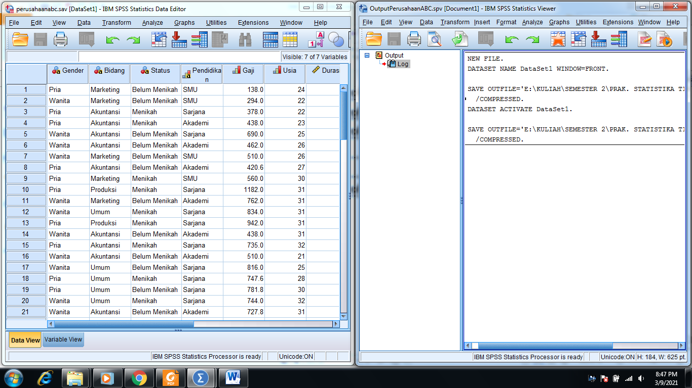

1. **FEEDBACK dan PENGEMBANGAN MATERI**

Dengan adanya latihan menggunaka software SPSS ini, mahasiswa mampu mengolah data dengan jelas dan rapi sehingga diharapkan nantinya ketika berada di dunia kerja sudah terbiasa mengolah data semacam ini di perusahaan yang biasanya dikolaborasikan dengan pemrograman web/mobile app dan pemrograman database perusahaan.

1. **REFERENSI**

<https://www.ibm.com/analytics/spss-statistics-software>   
(diakses pada 9 Maret 2021)